1（1）、可以直接利用高斯公式解的题目，用几何意义
解：
1（2）、解
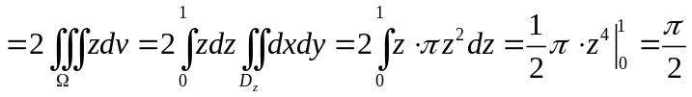
1（3）、解
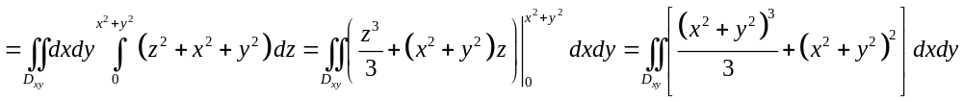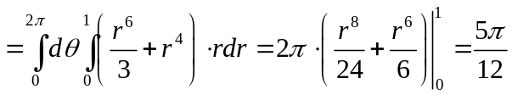
1（4）、可以直接利用高斯公式解的题目，用几何意义
解：
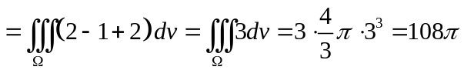
2（1）解 由定义，
进而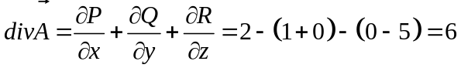
3（1）解 由定义，
参数化，
直接计算环流量，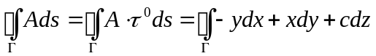
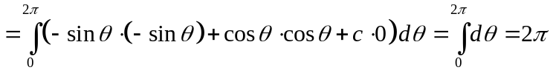
3（2）解 由定义，
参数化，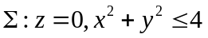上侧，
直接计算比较麻烦时，就用旋度计算环流量，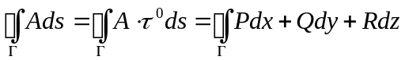
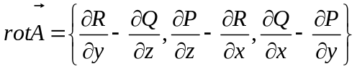
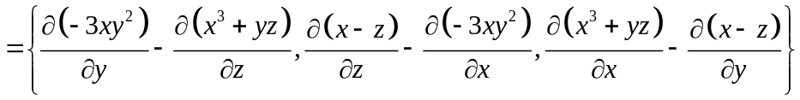
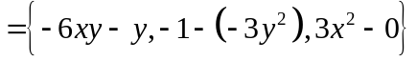
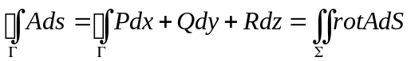
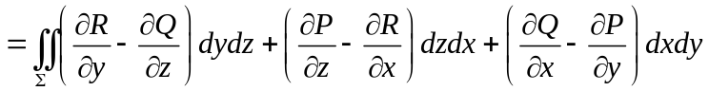
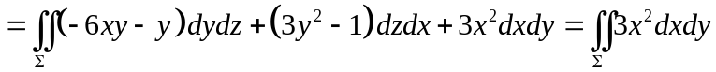
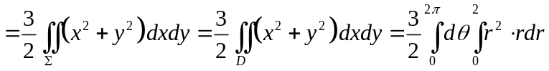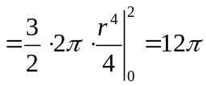
4（1）解 由定义，
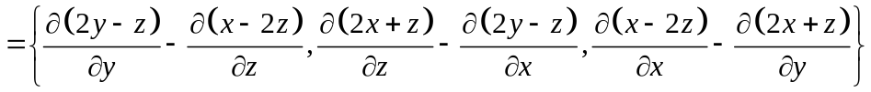
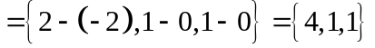
5（2）解 由定义，
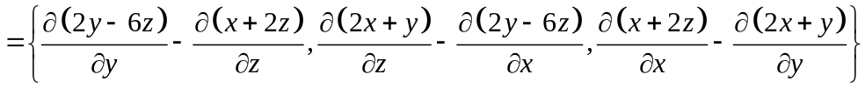
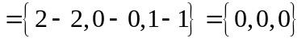，从而为无旋场，即是保守场，也是梯度场。有势函数使得，
由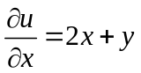得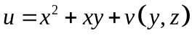，代入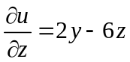就有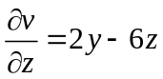，进而得
，代入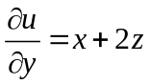可得
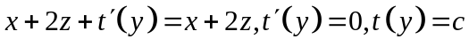，进而有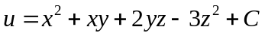
6、解 由定义得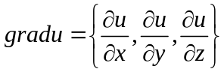，
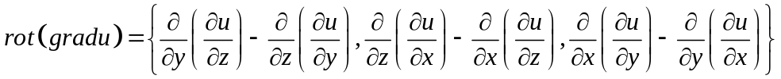
由于二阶混合偏导数连续，从而欲求偏导的次序无关，所以
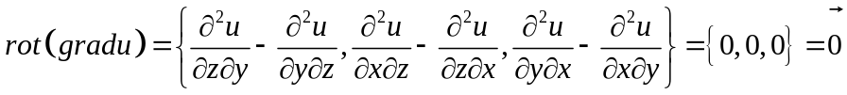
比较一下教材例2的结论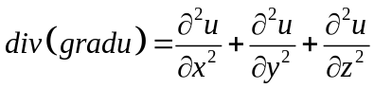，
教材例4的条件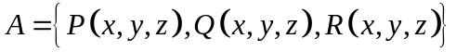与结论

